第十二章 机械波
水波离开了它产生的地方，而那里的水并不离开，就像风在田野里掀起的麦浪。我们看到，麦浪滚滚地在田野里奔去，但是麦子却仍旧留在原来的地方。
——达·芬奇
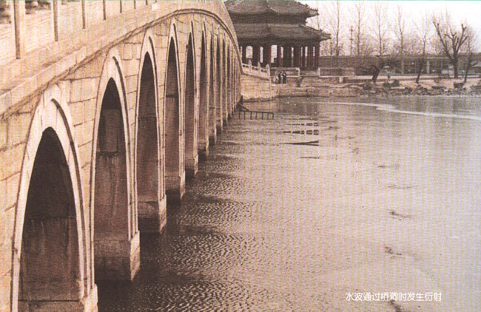
有一些概念是如此普遍，其意义是如此深远，以致对于我们还理解不深的某些事物，这些概念也能提供一些重要的情况。在这些概念中，最了不起的应该算是波了。
我们会遇到各种各样的波：具有极大破坏力的地震波、海洋湖泊中的水波、空气中的声波、弥漫在空中的无线电波以及光波……
我们会问：波究竟是什么？不过，还不如问：关于波，我们能够说些什么？

这是一个波动的世界：我们每天听到各种声音，我们熟悉水波，知道光波，我们要用到无线电波，还听说过引力波……我们用超声波清洗眼镜，用“B超”诊断疾病……狂风巨浪使船舶颠簸，地震波对建筑物造成破坏……波具有能量、携带信息。我们应该认识波，了解波的特性和规律，以便更好地利用它，并预防和减轻它造成的破坏。

第十二章 1 波的形成与传播

波的形成和传播
你看过艺术体操中的“带操”表演吗？运动员手持细棒抖动彩带的一端，彩带随之波浪翻卷。这是波在彩带上传播的结果。
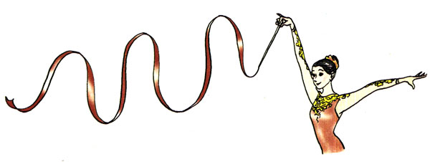
图12.1-1 彩带飞舞，是波在彩带上传播。

演示
取一条较长的软绳，用手握住一端拉平后向上抖动一次，可以看到绳上形成一个凸起部分，这个凸起部分向另一端传去。向下抖动一次，可以看到绳上形成一个凹下部分，这个凹下部分也向另一端传去。连续向上、向下抖动长绳，可以看到一列波的传播。
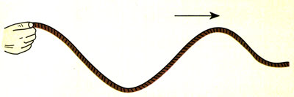
图12.1-2 沿绳传播的波
用红颜色在绳上做个标记，在波传播的过程中，这个标记怎样运动？它是否随着波向绳的另一端移动？
一条绳子可以分成一个个小段，一个个小段可以看做一个个相连的质点，这些质点之间存在着相互作用。当手握绳端上下振动时，绳端带动相邻的质点，使它也上下振动。这个质点又带动更远一些的质点……绳子上的质点都跟着振动起来，只是后面的质点总比前面的质点迟一些开始振动。这样，绳端这种上下振动的状态就沿绳子传出去了，从整体上看，就是一些凹凸相间的波形。
图12.1-3更清楚地描绘了绳中质点的运动与波的传播的关系。最上面一行中的圆点代表绳中的质点，相邻质点之间有相互作用力，这使得一个质点的运动会影响相邻质点的运动。
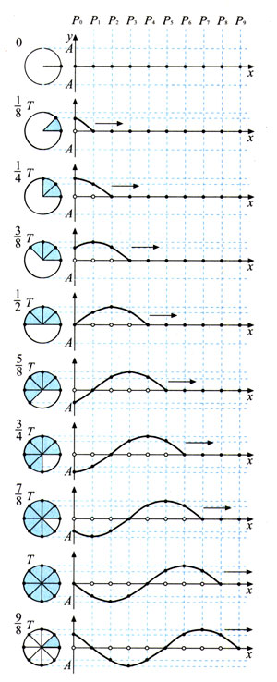
图12.1-3 横波的形成
质点P₀在沿上下方向振动，依次牵动质点P₁，P₂，P₃，…使它们也运动起来。在t＝$\frac{1}{4}$T时刻，质点P₀到达了最高点，而P₂则刚要开始运动。质点P₀到达最高点后又开始下落，当t＝$\frac{1}{2}$T时它又回到平衡位置，而这时P₂刚刚到达最高点，质点P₄则刚要开始运动。其他几个图是随后几个时刻各质点的运动情况。

做一做
一组学生排成一行，从左边第一位同学开始，周期性地下蹲、起立。第二位同学、第三位同学……重复他的动作，只是后边的一位总比前边的一位稍迟一点点。这样就会看到凹凸相间的波沿着队伍传播开来，而每个学生的脚并没有移动（图12.1-4）。

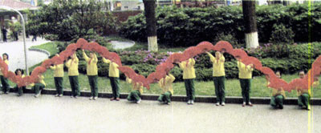
图12.1-4 学生依次下蹲、起立，看起来好像波浪在前进。
运动会上的团体操表演，常常用这种办法来表现波浪。

横波和纵波
图12.1-3表现的是绳子中传播的波。在这列波中质点上下振动，波向右传播，二者的方向相互垂直。质点的振动方向与波的传播方向相互垂直的波，叫做横波（transverse wave）。在横波中，凸起的最高处叫做波峰（crest），凹下的最低处叫做波谷（trough）。
我们再看另外一种波。
将一根长而软的弹簧水平放于光滑平面，沿着弹簧轴线的方向不断推、拉弹簧，于是产生了弹簧圈密集的部分和弹簧圈稀疏的部分。这样的密集部分和稀疏部分向右传播，在弹簧上形成一列波。
我们把一系列弹簧圈看成一系列质点，它们之间由弹力联系着。手执弹簧左右振动起来以后，前面的质点依次带动后面的质点左右振动，但后一个质点总比前一个质点迟一些开始振动，也就是说，后一个质点振动的相位总比前一个质点落后一些。这样，弹簧一端左右振动的状态就沿弹簧传播开来。从整体上看，就是疏密相间的波在弹簧上传播。
在图12.1-5所示的波中，质点左右振动，波向右传播，二者的方向在同一直绒上。质点的振动方向与波的传播方向在同一直线上的波，叫做纵波（longitudinal wave）。在纵波中，质点分布最密的位置叫做密部，质点分布最疏的位置叫做疏部。
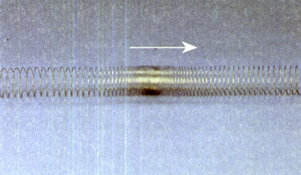
图12.1-5 纵波的形成
发声体振动时在空气中产生的声波是纵波。例如振动的音叉，它的叉股向一侧振动时，压缩邻近的空气，使这部分空气变密，叉股向另一侧振动时，又使这部分空气变得稀疏。这种疏密相间的状态向外传播，形成声波（图12.1-6）。声波传入人耳，使鼓膜振动，就引起声音的感觉。声波不仅能在空气中传播，也能在液体、固体中传播。
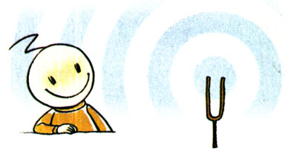
图12.1-6 声波

机械波
绳上和弹簧上的波是在绳和弹簧上传播的，水波是在水面传播的，声波通常是在空气中传播的。绳、弹簧、水、空气等是波借以传播的物质，叫做介质（medium）。组成介质的质点之间有相互作用，一个质点的振动会引起相邻质点的振动。机械振动在介质中传播，形成了机械波（mechanical wave）。
介质中有机械波传播时，介质本身并不随波一起传播。例如绳上或弹簧上有波传播时，它们的质点发生振动，但质点并不随波迁移，传播的只是振动这种运动形式。
介质中本来静止的质点，随着波的传来而发生振动，这表示它获得了能量。这个能量是从波源遁过前面的质点依次传来的，所以波在传播“振动”这种运动形式的同时，也将波源的能量传递出去。波是传递能量的一种方式。
波不但传递能量，而且可以传递信息。我们用语言进行交流，是利用声波传递信息。广播、电视利用无线电波传递信息，光缆利用光波传递信息。

做一做
你面前有一盆平静的水。用笔尖轻点水面，观察水波的产生。
使笔尖周期性地轻点同一处水面，观察水波的传播。
在水面任意位置放一片纸屑，重复前面的操作，观察纸屑的运动。
回答下面的问题：
1．笔尖在做什么运动？与笔尖接触的水面在做什么运动？
2．盆中其他位置的水面在做什么运动？
3．水波向外传播的过程中，纸屑怎样运动？

问题与练习
1．货运列车静止在轨道上，车厢间的挂钩是松弛的。当机车开始倒退时，各车厢依次开始运动，我们会听到“哐、哐……”的响声，这是挂钩压紧时相邻两个车厢碰撞时发出的。如果把挂钩从松弛到压紧的短暂过程比喻为一个脉冲，脉冲向后传播的速度与机车向后运动的速度相同吗？你认为这个现象与空气中传播的声音在哪些方面有相似之处？
2．举出一个生活中的例子，说明机械波是“质点振动”这种运动形式在介质中的传播，质点并没有迁移。
3．图12.1-7是某绳波形成过程的示意图。质点1在外力作用下沿竖直方向做简谐运动，带动2、3、4……各个质点依次上下振动，把振动从绳的左端传到右端。已知t＝0时，质点1开始向上运动；t＝$\frac{1}{4}$T时，1到达最上方，5开始向上运动。问：
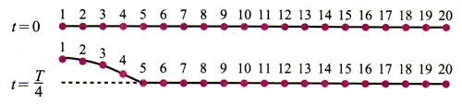
图12.1-7 绳波的形成
（1）t＝$\frac{1}{2}$T时，质点8、12.、16的运动状态（是否运动、运动方向）如何？
（2）t＝$\frac{3T}{4}$时，质点8、12、16的运动状态如何？
（3）t＝T时，质点8、12、16的运动状态如何？

达·芬奇（Leonardo da Vinci，1452－1519），意大利文艺复兴时期的画家、科学家，著名画作有《蒙娜丽莎》等。他对数学、物理学、天文学、地学、生物学、工程学都有研究，对光的波动性、颜色、小孔成像等问题都提出过正确的见解。

